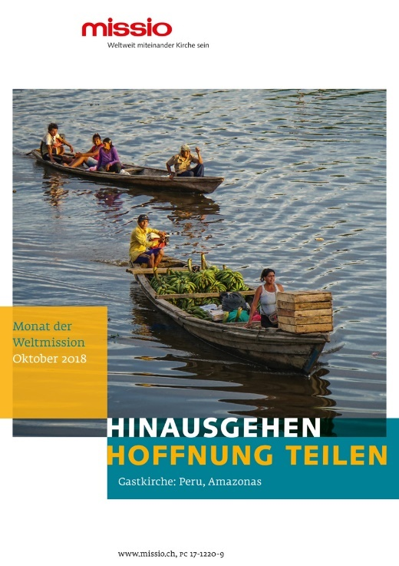 | Das Plakat für die Kampagne von Missio im Monat der Weltmission 2018.  (Bei der Reproduktion bitte einen feinen Rahmen um das Plakat machen. Danke.)
Das Missio Logo mit dem Claim „Weltweit miteinander Kirche sein“
Missio_Logo_ch.zip
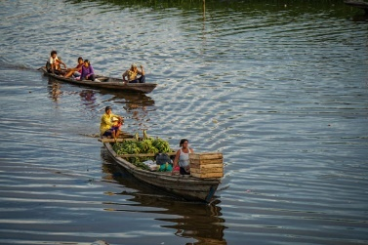 | Das Bild für das Plakat von Missio.  © Missio, Martin Bernet
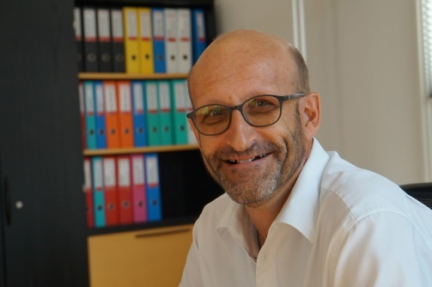 | Diakon Martin Brunner-Artho  Direktor von Missio Schweiz  © Missio, Martin Bernet
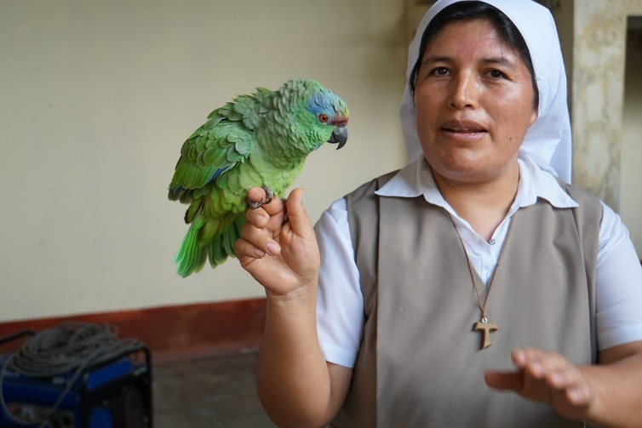 | Sr. Celia Gargate, die zusammen mit ihren beiden Mitschwestern in Flor de Punga in der Seelsorge arbeitet. Der grüne Papagei ist ihr Haustier und beisst alle Leute, nur sie nicht.  © Missio, Martin Bernet
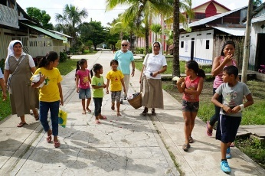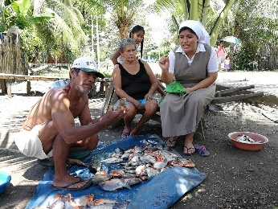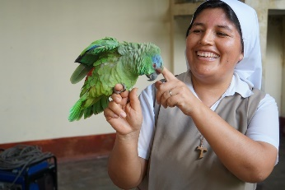 | Sr. Celia hat keine Scheu, nah bei den Menschen zu sein und ihre Sorgen und Freunde zu teilen.  © Missio, Martin Bernet
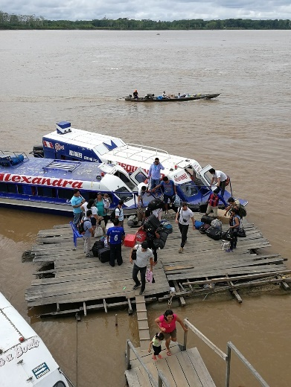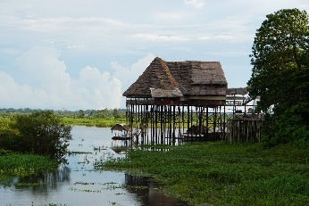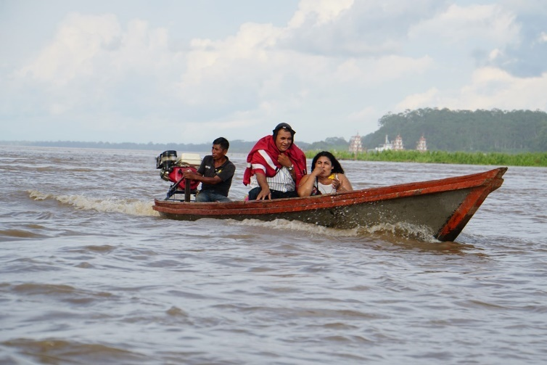 | Das Leben in der Amazonasebene ist geprägt vom Fluss: Er ist Verkehrsweg und Lebensader; zugleich bedrohlich, wenn in der Regenzeit das Wasser mehrere Meter steigt.  © Missio, Martin Bernet
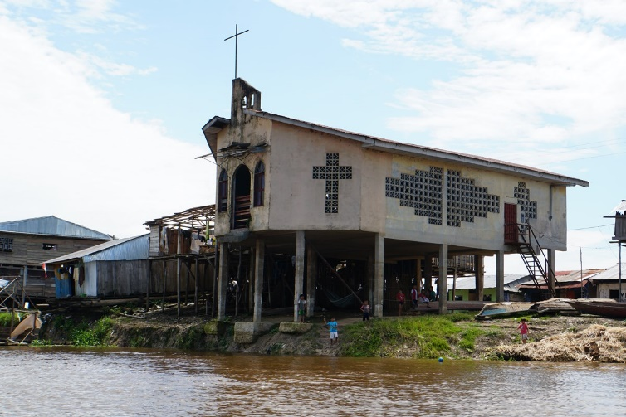  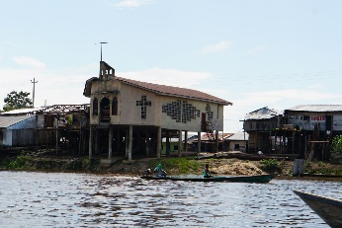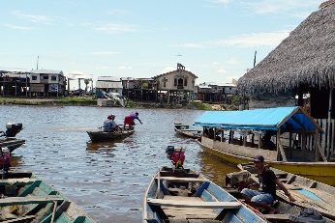 | Nein, diese Kirche will weder hoch hinaus noch ist sie abgehoben. Sie steht nur auf Stelzen, um in der Regenzeit nicht vollständig unter Wasser zu sein.  © Missio, Martin Bernet
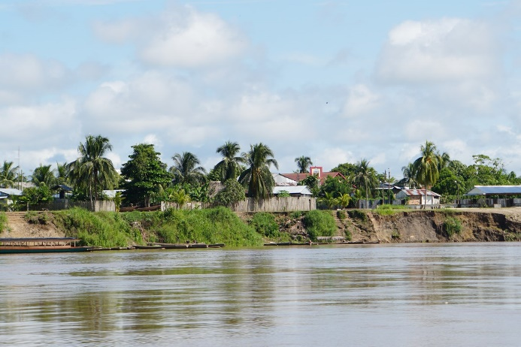 | Die Menschen leben in meist kleinen Siedlungen entlang der Flüsse, die in den Amazonas münden.  © Missio, Martin Bernet
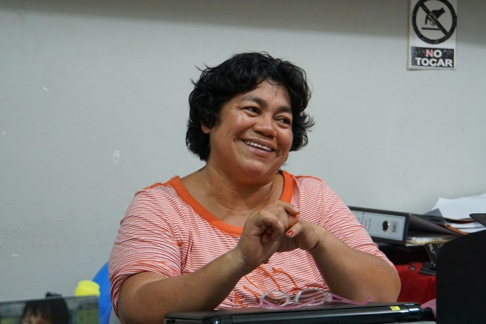 | Merita Flores Púa ist Krankenpflegerin und leitet das katholische Gesundheitszentrum in Requena. Regelmässig fährt sie in die Dörfer am Fluss zur Gesundheitsförderung.  © Missio, Martin Bernet
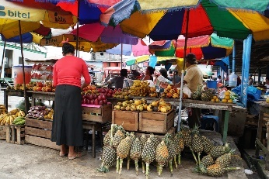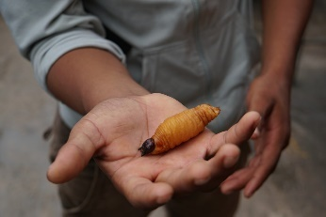  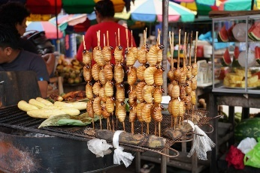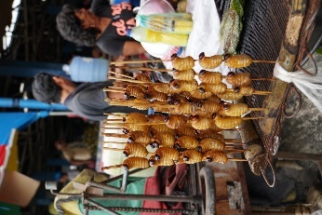  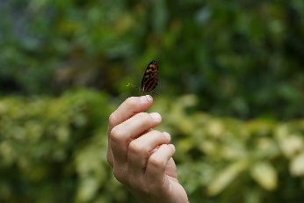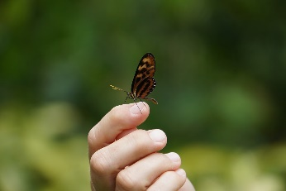 | Der Regenwald des Amazonas: Lunge für die Welt mit einer enormen Biodiversität, die bedroht ist.  © Missio, Martin Bernet
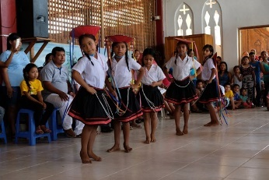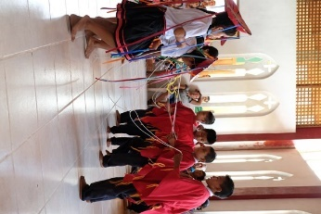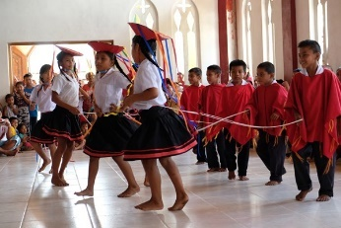  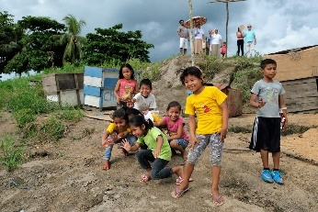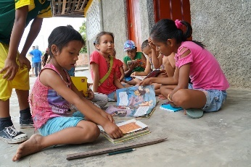 | Schulbildung und Gesundheitsvorsorge liegen der Kirche im Amazonasgebiet besonders am Herzen.  © Missio, Sylvie Roman
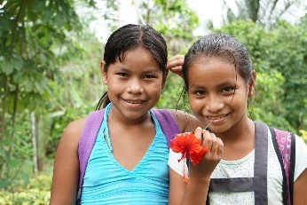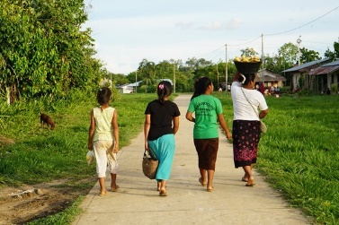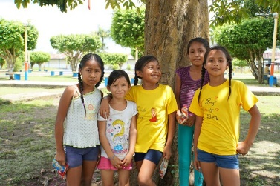 | © Missio, Martin Bernet

